# TUTORIAL SVN

## **1 Adicionar arquivo no servidor**

**Passo 1** –colocar o arquivoem:

\\10.1.1.17\Contratos & Juridico\Suporte e Treinamento\SVN\trunk

**Passo 2** – Clicar com o botão direito do mouse na pasta ou arquivo desejado e seguir o caminho *TortoiseSVN > Add*

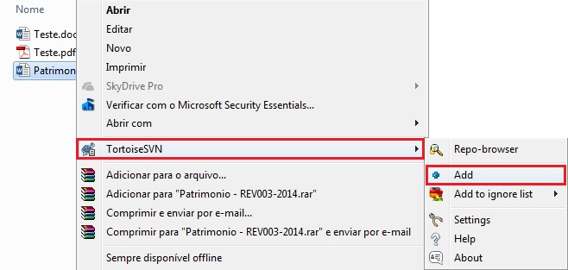

**Passo 3** - Clicar com o botão direito do mouse na pasta ou arquivo conforme passo 1 e clicar em *SVN Commit...*

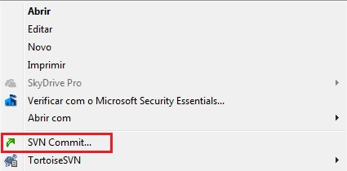

**Passo 4** – Descrever o que foi realizado na caixa *Message*.. É importante o preenchimento detalhado neste campo para facilitar se for preciso realizar o update de uma versão anterior do arquivo.

OBS.: Neste momento o arquivo está apenas sendo inserido no servidor.

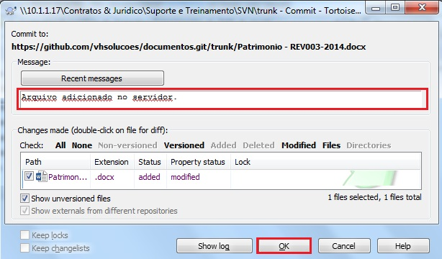

## **2 Utilizando o arquivo**

Ao INICIAR o trabalho no arquivo ou pasta é necessário realizar o UPDATE:

– Clicar com o botão direito do mouse na pasta ou arquivo desejado e clicar em *SVN Update*

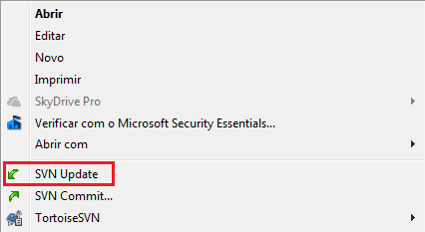

Ao FINALIZAR o trabalho no arquivo ou pasta é necessário realizar o COMMIT:

**Passo 1** – Clicar com o botão direito do mouse na pasta ou arquivo desejado e clicar em *SVN Commit...*

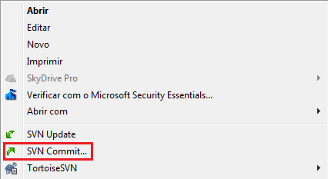

**Passo 2** - Descrever o que foi realizado na caixa *Message*. É importante o preenchimento detalhado neste campo para facilitar se for preciso realizar o update de uma versão anterior do arquivo.

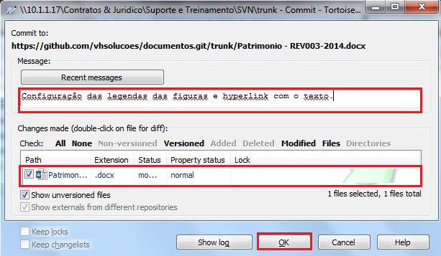

**DICA:** O primeiro que chegar na empresa fazer o *update* na pasta principal e o último que sair realizar o *commit*.

## **3 Verificar versões disponíveis**

– Clicar com o botão direito do mouse na pasta ou arquivo desejado e ir em *TortoiseSVN > Show log*

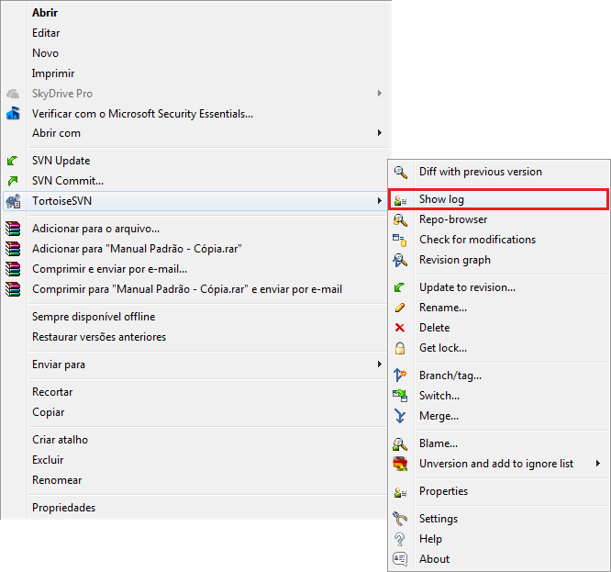

- Revision: versão do documento (verificar o número no caso de precisar recuperar);

- Author: usuário do servidor;

- Date: data da ação do documento;

- Message: detalhe do documento (importante para verificar a versão desejada);

- Action: ação realizada (modificação, criação, exclusão).

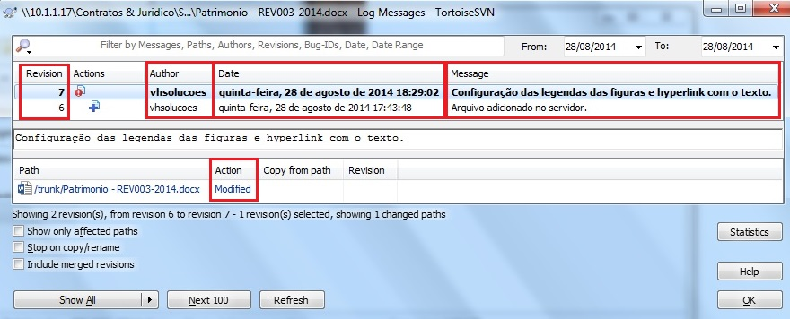

## **4 Recuperar versão**

**Passo 1** – Clicar com o botão direito do mouse na pasta ou arquivo desejado e ir em *TortoiseSVN > Update to revision...*

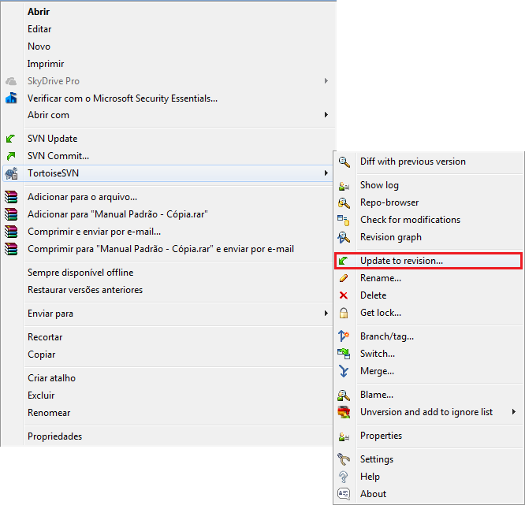

**Passo 2** – Na caixa *Revision*, selecionar a opção *Revision* e colocar o número da versão na caixa a esquerda.

**OBS.:** Verificar a versão desejada em “3 Verificar versões disponíveis”

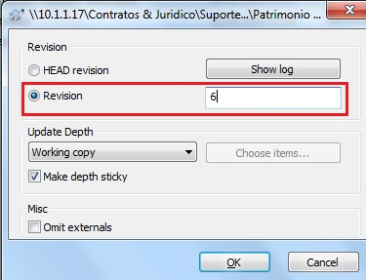

## **Verificar modificações**

- Clicar com o botão direito do mouse na pasta ou arquivo desejado e ir em *TortoiseSVN > Diff with previous version*

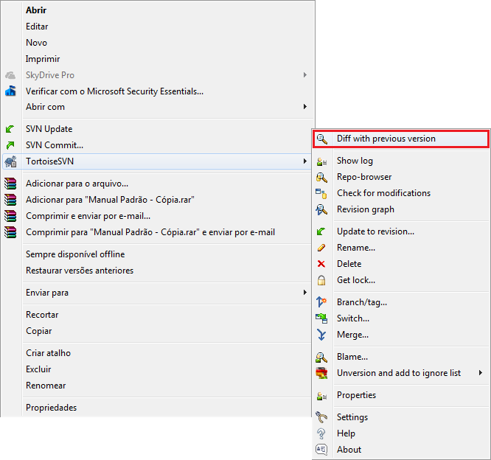

1 – Documento original (antes da modificação);

2 – Documento revisado (após as modificações);

3 – Documento comparado (indica as modificações realizadas). No canto esquerdo do texto aparece uma listra vermelha informando as linhas modificadas.

